 | Name: | Klasse: | Datum:
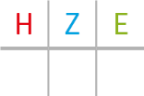

Hunderter, Zehner, Einer 3.6

Beginn der Arbeit: | Abschluss der Arbeit:

 |  |  |  | 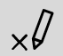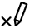 | 
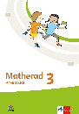 | 53 |  | Geheimschrift
 |  |  | Geheimschrift
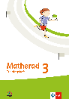 | 27 |  | Geheimschrift
 | 54 |  | Geheimschrift malen
 | 28 |  | Geheimschrift malen
 | 29 |  | Geheimschrift malen
 | 55 |  | Geheimschrift bündeln
 | 30 |  | Geheimschrift bündeln
 | 56 |  | Zerlegungsaufgaben
 | 31 |  | Zerlegungsaufgaben
 | 32 |  | Zerlegungsaufgaben
 | 57 | 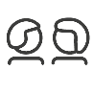 | 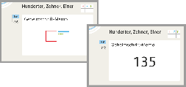
 | 58 |  | 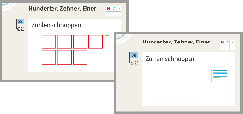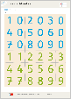
 | 59 |  | Verbinden
 | 33 |  | Verbinden
 | 60 |      | Lege mit Zahlenkarten. Schreibe die Zahlen auf. Lies sie laut vor.
 | 34 |  | Lies die Zahlen laut vor. Schreibe sie auf.
 | 61 |  | Dein Partnerkind legt versteckt 6 Zahlen.
 | 62 |  | 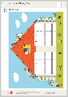
 | 63 |  | Schreibe die Zahlwörter auf.
 | 35 |  | Schreibe die Zahlwörter auf.
 | 64 |  | Stellenwerte addieren
 | 65 |  | Lege mit diesen Zahlenkarten 8 dreistellige Zahlen. Schreibe sie auf.
 | 66 |  | Welche Zahlen sind das?

